Московский комсомолец

Наплыв туристов угрожает превратить Байкал в гигантское болото
Экологи обнаружили размножение аномальных водорослей
8 сентября 2014 в 12:40, просмотров: 3769
Специалисты, наблюдающие за состоянием озера Байкал, которое является крупнейшим в мире хранилищем пресной воды, бьют тревогу — в воде завелись аномальные водоросли, которые начинают превращать его в болото. Причина этого проста — в уникальный водоем сливают тысячи тонн нечистот.
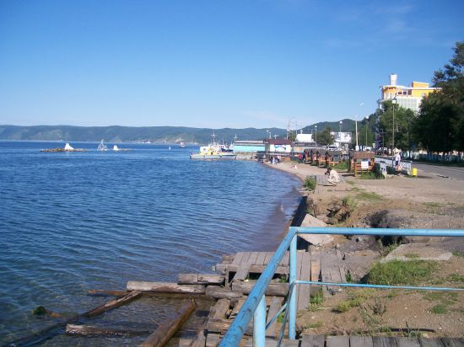
Об этом в ходе круглого стола, прошедшего 5 сентября в Иркутске и посвященного проблеме загрязнения озера Байкал, сообщила сопредседатель Иркутской региональной общественного организации «Байкальская экологическая волна» Марина Рихванова, передает агентство i38.
В ходе недавней экспедиции экологи выяснили, что в Чивыркуйском заливе за сезон образуется примерно 160 тонн жидких бытовых отходов. В связи с этим там массово распространилась чужеродные для озера водоросли, в частности, элодея канадская (Elodéa canadénsis). В Баргузинском заливе, в районе поселка Максимиха, вдоль берега наблюдается немалое количество зеленой водоросли спирогира (Spirogyra porticalis). Идет заболачивание этой местности, отмечают эксперты
Значительные скопления спирогиры и отмерших ракушек-прудовиков обнаружили и инспекторы управления Росприроднадзора по Бурятии в результате рейда по северному побережью Байкала. Они обследовали побережье озера от устья реки Тыя по правой стороне до бухты Сеногда, сообщала ранее пресс-служба ведомства.
Инспекторы отметили неудовлетворительное санитарное побережья озера на расстоянии 4 и 8 километров от устья реки Тыя в сторону бухты Сеногда и акватории озера. Так, в 4 километрах от Северобайкальска обнаружены захламления гниющими зелеными водорослями объемом 0,5 кубометров, в районе 8 км от Северобайкальска, бухта «Сеногда» и в акватории озера тоже отмечены значительные скопления зеленой водоросли. Такая же проблема наблюдается в Лиственничном заливе. К слову, здесь уже нет и здоровых губок.
Местные жители уже начали бить тревогу. На слив ЖБО они жалуются экологам нередко. Население Листвянки отмечает, что отходы попадают в Байкал прямо по поверхности почвы. Заполонившие поселок турбазы во многом, сами не желая наносить ущерб озеру, способствуют его загрязнению. Дело в том, что турбазы сдают отходы на вывоз специальным организациям. Но ЖБО не доезжают до пунктов переработки, их сбрасывают прямо в Байкал или в реки, стекающие в него.
Добавляет проблем и водный транспорт. Ежегодно от теплоходов, катеров, яхт, базирующихся на территории Иркутской области, образуется 25 тысяч тонн жидких отходов. Из всего этого количества сдается на переработку только 1600 тонн.
Отметим, что недавно правительство РФ выделило Бурятии 289 миллионов рублей на охрану Байкала и прилегающей территории, передает РИА Новости. В частности, они пойдут на реконструкцию и строительство очистных сооружений, полигонов бытовых отходов. На модернизацию и реконструкцию очистных сооружений и систем водоотведения Байкала республика, согласно распоряжению, потратит 91 миллион рублей, на строительство новых очистных сооружений — почти 175 миллионов. На создание полигонов твердых бытовых отходов предусмотрено чуть больше 23 миллионов рублей.
"Реализация природоохранных мероприятий, предусмотренных подписанным распоряжением, позволит снизить негативное влияние источников загрязнения и его последствия для экологической системы Байкальской природной территории", — говорится в справке к документу.
Байкал — глубочайшее озеро в мире, его наибольшая известная глубина достигает 1637 метров. В 1996 году Байкал был включен в список всемирного природного наследия ЮНЕСКО.
Павел Хренников

